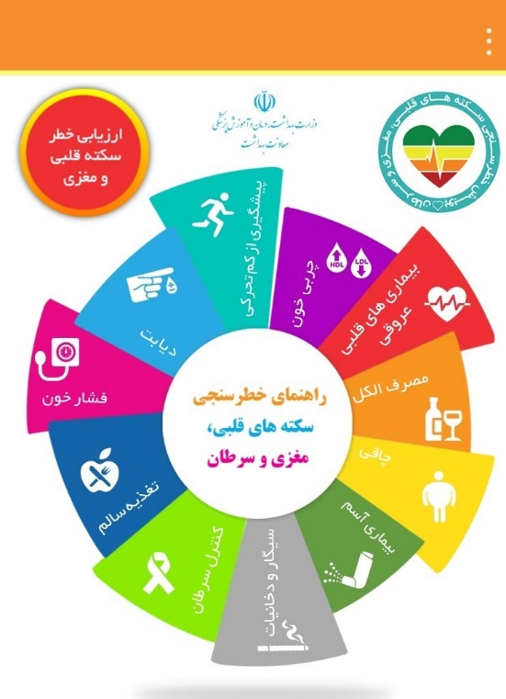

معرفی مراکز خطر سنجی

شبکه بهداشت رباط کریم

**چهار بیماری دیابت، فشارخون بالا، سرطان و بیماری های تنفسی به همراه چهار عامل خطر کم تحرکی، تغذیه ناسالم،مصرف الکل و دخانیات مهم ترین علل مرگ و میر ناشی از بیماری غیرواگیر هستند که احتمال مرگ ناشی از بیماری های غیرواگیر را افزایش می دهند.**

**جهت حفظ سلامت و پیشگیری از بروز این بیماریها، خدمات ذیل بصورت رایگان در کلیه واحدهای بهداشتی انجام می گیرد**

* **بررسی احتمال خطر بیماریهای قلبی عروقی با انجام رایگان آزمایش قند و چربی خون در کلیه افراد بالای 30 سال**
* **انجام تن سنجی و بررسی وضعیف فرد از نظر چاقی و مشاوره تغذیه بصورت رایگان**
* **انجام آزمایش غربالگری سرطان روده بزرگ بصورت رایگان در افراد 50تا 69 سال**
* **انجام غربالگری سرطان پستان در بانوان 30 تا 70 سال**
* **انجام غربالگری سرطان دهانه رحم در بانوان متاهل 30 تا 59 سال**

**جهت بررسی وضعیت سلامتی خود در خصوص بروز سکته های قلبی و مغزی ، سرطانهای شایع، دیابت ،فشارخون می توانید به نزدیکترین واحد بهداشتی محل سکونت خود مراجعه نمائید**

**آدرس : آدرس کلیه واحدهای بهداشتی در سایت شبکه موجود می باشد**

http://healthab.kaums.ac.ir/UploadedFiles/Bullets/homenews_divide.png

**داشتن رژیم غذایی و فعالیت بدنی مناسب و پرهیز از استعمال انکل و دخانیات بهترین راه جهت پیشگیری از بیماریهای قلبی عروقی و سرطانها می باشد**